Министерство образования Московской области

Государственное образовательное учреждение высшего образования Московской области

«Государственный гуманитарно-технологический университет»

**Ликино-Дулевский политехнический колледж – филиал ГГТУ**

**КУРСОВОЙ ПРОЕКТ**

«Разработка приложения по автоматизации учёта поступлений и распределений материалов на склады»

МДК 02.01 «Технология разработки программного обеспечения»

**Выполнил:**

Ульянов Андрей Дмитриевич

Студент 4 курса группы ИСП.20А

09.02.07 Информационные системы и программирование

очной формы обучения

**Руководитель:**

Селиверстова Ольга Михайловна

Оценка

_________/___­­­­___________________/

Подпись руководителя

_________________________________

Ликино-Дулево

2023 год

**Оглавление**

Введение 2

1. Назначение разработки 5

1.2 Требования к программе 5

1.2.1 Требования к функциональным характеристикам 5

1.2.2 Требования к надежности и безопасности 6

1.2.3 Требования к составу и параметрам технических средств 6

1.2.4 Требования к информационной и программной совместимости 6

2. Разработка технического проекта 7

2.1. Обоснование выбора CASE – средств 7

2.2. Проектирование модели данных 7

2.2.1 CASE – средство MS Visio 7

3. Реализация 11

3.1 Обоснование выбора средств разработки 11

3.2 Руководство программиста 11

3.3 Руководство пользователя 14

4. Тестирование и откладка 20

5. Методы и средства проведения расчётов оценки трудоёмкости разработки проекта (или Методы и средства защиты БД) 24

Заключение 24

Приложение 25

Список литературы 27

**Введение**

Материалы относятся к категории материально-производственных запасов и являются основным, наиболее дорогостоящим видом оборотных активов. Кроме того, материалы, используемые организациями производственных отраслей, отличаются большой номенклатурой.

Продажи — это деятельность, связанная с продажей или количеством товаров, проданных за данный целевой период времени. Предоставление услуги по определенной стоимости также считается продажей. Продавец или поставщик товаров или услуг завершает продажу в ответ на приобретение, присвоение, заявку или прямое взаимодействие с покупателем в точке продажи.

Товарный учет — это отражение всех операций, которые сопровождают торговлю: покупку или производство товаров, их хранение, реализацию, перемещение, возврат и прочее. В любой момент должно быть видно, сколько и какой товар есть в наличии, по какой стоимости, что нужно закупить, в каком количестве, как идет торговля в каждом магазине, кому и что продали, сколько денег поступило и т.д.

Кадровый учёт, или кадровое делопроизводство, — ведение всех документов, которые связаны с сотрудниками.

Поскольку учет является одной из важнейших функций в системе управления и предоставляет точные сведения о процессах поступления, распределения и хранения материалов на складах, служит основой для планирования деятельности предприятия.

Целью курсовой работы является изучение предметной области в сфере поступлений, движений и наличии товаров на складах, их реализации, управлении сотрудниками, а также разработка автоматизированного приложения для работников различных ролей в соответствии с их должностью.

Актуальность выбранной мной темы обусловлена современным состоянием организации деятельности в торговле, претерпевшей коренные изменения в условиях рыночной экономики. Данные изменения состоят в том, что на смену фондовому распределению товаров при плановой централизованной системе управления экономикой, системе централизованного прикрепления покупателей к поставщикам, твердых государственных цен, неравенства хозяйствующих субъектов, жесткой регламентации поставок товаров, отсутствия самостоятельности, инициативы, предприимчивости коммерческих работников пришла эпоха свободных рыночных отношений, которые характеризуются:

1. свободой выбора партнера, контрагента по закупке товаров;

2. множественностью источников закупки (поставщиков);

3. конкуренцией поставщиков и покупателей;

4. экономической ответственностью сторон.

Целью курсовой работы является изучение предметной области в сфере продажи товаров, а также разработка автоматизированного приложения для работника склада в соответствии с этапами жизненного цикла программного продукта

При создании проекта использовалось следующее ПО:

* 1С: Предприятие 8.3 - комплексное программное решение для автоматизации управленческих и бизнес-процессов предприятия. Оно включает в себя модули для учета и финансов, управления производством и складом, управления продажами и маркетингом, управления персоналом и многое другое. 1С: Предприятие работает на основе платформы 1С: Предприятие и использует язык запросов 1С и базу данных 1С: Предприятие.
* Microsoft Visio – векторный графический редактор, редактор диаграмм и блок-схем для Windows.
* Microsoft Word - текстовый процессор, предназначенный для создания, просмотра, редактирования и форматирования текстов статей, деловых бумаг, а также иных документов, с локальным применением простейших форм таблично-матричных алгоритмов.

**1. Назначение разработки**

Разрабатываемое приложение предназначено для управления предприятием. Пользователями программы выступают менеджеры склада, бухгалтера, администратор. Приобретение товаров от поставщиков осуществляется на основании договоров купли-продажи, в которых оговариваются условия поставки. Данные первичных документов по приходу товаров обобщаются в журнале поступления товаров, содержащем название приходного документа, его дату и номер, краткую характеристику документа, дату регистрации документа, сведения о поступивших товарах. Менеджер формирует поступления материалов. Бухгалтера фиксируют акты купли-продажи товара, а также формируют кадровые документы. Администратор регулирует и следит за работой всех сотрудников, регистрирует новых пользователей, выдаёт роли.

# 1.2 Требования к программе

## 1.2.1 Требования к функциональным характеристикам

Функциональные требования:

* Регистрация пользователя.
* Авторизация пользователя по логину и паролю.
* Добавление, редактирование и удаление данных из таблиц:
  + - «Номенклатура»;
    - «СтруктураОрганизации»;
    - «Договоры»;
    - «Контрагенты»;
    - «Сотрудники»;
    - «Склады»;
    - «Договоры»;
* Поиск данных по основным атрибутам таблиц.
* Сортировка: данных по всем доступным атрибутам.
* Фильтрация данных по различным критериям: названию склада, типу товара, номеру поставки, контрагенту и т.д.
* Вывод отчетов на печать.

## 1.2.2 Требования к надежности и безопасности

Программа должна быть в достаточной степени надёжна от сбоев. На крайний случай предусмотрено сохранение данных БД в приложении «1С: Предприятие» или восстановление данных в случае завершения работы.

### 1.2.3 Требования к составу и параметрам технических средств

Таблица №1. «Состав технических средств и их характеристики»

|  |  |
| --- | --- |
| Процессор | Intel® Core™ i5-6400 CPU @ 2.70GHz |
| Оперативная Память | 2 x 4 ГБ, DDR4, DIMM, 2133 МГц |
| Разрешение экрана | 1920x1080 |
| Размер экрана | 20 дюйма |
| Устройства ввода | Мышь, клавиатура |
| Дисковое пространство | 1Гб |
| Подключаемые устройства | Принтер |
| Операционная система | Windows 10 11 |

### 1.2.4 Требования к информационной и программной совместимости

Для корректной работы программы необходимо:

ОС Windows 10/11 – операционная система, сделанная корпорацией Microsoft;

1С: Предприятие - предназначено для автоматизации любого бизнес-процесса предприятия. Наиболее известны продукты по автоматизации бухгалтерского и управленческого учётов (включая начисление зарплаты и управление кадрами), экономической и организационной деятельности предприятия.

# 2. Разработка технического проекта

## Обоснование выбора CASE – средств

Выбор CASE-средства во многом зависит от конкретного подхода к проектированию ИС. Важнейшими из подходов являются структурный (функциональный), объектно-ориентированный, также отдельно выделяется методология ARIS.

Сущность структурного подхода к разработке ИС заключается в ее декомпозиции на автоматизируемые функции: система разбивается на функциональные подсистемы, которые в свою очередь делятся на подфункции, подразделяемые на задачи и так далее. На сегодняшний момент широкое распространение получили:

* CA ERwin Process Modeler (ранее: BPwin)
* CA ERwin Data Modeler (ранее: ERwin)
* Vantage Team Builder
* Oracle Designer

Исходя из выбранного подхода к проектированию было выбрано CASE – средство MS Visio, полностью удовлетворяющее запросам разработки программного средства.

## Проектирование модели данных

### 2.2.1 CASE – средство MS Visio

Microsoft Visio — векторный графический редактор, редактор диаграмм и блок-схем для Windows.

Основные возможности MS Visio:

* Можно задавать различные эффекты для фигур на схемах процессов, выбрать темы оформления схем, изменять фигуры, сохраняя макеты схем и метаданные фигур;
* Используя web браузер можно организовать общий доступ к просмотру схем. При дополнительной установке SharePoint Server и Microsoft Lync 2013 у пользователей появляется возможность комментировать схемы, осуществлять совместную работу с ними и обмениваться сообщениями;
* Каждую фигуру из схемы можно связать с набором данных из Excel, SharePoint, службы SharePoint Business Connectivity Services и SQL Server. Для наглядного представления данных можно использовать большое количество графиков и цветовых схем;
* Для проверки корректности создаваемых схем в Visio встроены правила, позволяющие контролировать правильность применения элементов. Эти правила заданы для стандартных нотаций, таких как BPMN.Выполнение процесса декомпозиции контекстной диаграммы.

Диаграмма прецедентов:

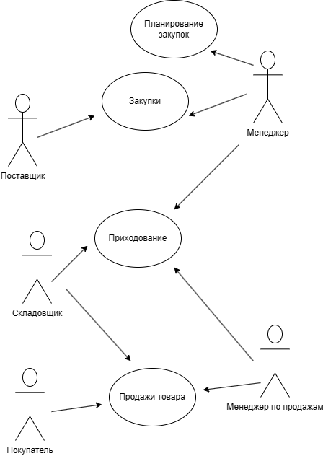

Рис. 2 «Диаграмма прецедентов»

Определение бизнес-процессов:

Таблица №2 «Таблица Бизнес-процессов»

|  |  |
| --- | --- |
| **Номер бизнес-процесса** | **Название бизнес-процесса** |
| 1-Пл_Зак | Планирование закупок |
| 2-Закпк | Закупки |
| 3-Прих | Приходование |
| 4- Продажи | Продажи товара |

Словесный алгоритм:

Бизнес-процесс «Приходование» осуществляется следующим образом:

1. Кладовщик принимает поставку товара на складе от поставщика, проверяет его количество, состояние и срок годности по мере необходимости.

2. В случае если в поставке имеется брак, начинается процесс выявления виновных и предъявление претензий по мере необходимости.

3. В случае если поставка принята успешно, кладовщик отображает в базе данных данные о товаре, обновляя их ежедневно.

4. Менеджер определяет набор характеристик для номенклатуры поставки по мере необходимости.

5. Менеджер по продажам определяет и вводит базовую цену каждой позиции по мере необходимости.

Диаграмма действий:

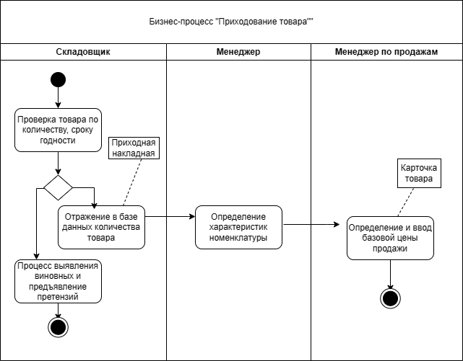

Рис. 3 «Бизнес-процесс «Приходование»»

Таблица №3 «Таблица описания операций

«Приходование_товаров_1Пр_Т»»

|  |  |  |  |  |  |  |
| --- | --- | --- | --- | --- | --- | --- |
| Диаграмма и номер операции на  диаграмме | Операция | Исполнитель | Как часто | Входящие  документы  (документы-  основания) | Исходящий  документ  (составляе­мый  документ) | Проводка  (дебет,  кредит,  сумма,  аналитика) |
| 1 Пр_Т_1 | Проверка товара по количеству, сроку годности | Менеджер отдела приемки | По мере необходимости | Товарно-Транспортная накладная | Отчет-таблица товаров | Нет |
| 1 Пр_Т_2 | Процесс выявления виновных и предъявление претензий | Менеджер отдела приемки | По мере необходимости | Претензия к поставщику | ТОРГ-12 | Нет |
| 1 Пр_Т_3 | Отражение в базе данных количества товара | Менеджер отдела закупки | Ежедневно | Отчет-таблица товаров | Приходная накладная | Нет |
| 1 Пр_Т_4 | Определение характеристик  номенклатуры | Менеджер учетного отдела | По мере необходимости | Приходная накладная | Таблица характеристик товаров | Нет |
| 1 Пр_Т_5 | Определение и ввод базовой цены продажи | Менеджер отдела продаж | По мере необходимости | Приходная накладная | Карточка товара | Нет |

# 3. Реализация

## 3.1 Обоснование выбора средств разработки

Для разработки данного проекта выбрана платформа для разработки конфигураций 1С: Предприятие 8.

1С:Предприятие — это (одновременно) и технологическая платформа, и пользовательский режим работы. Технологическая платформа предоставляет объекты (данных и метаданных) и механизмы управления объектами. Объекты (данные и метаданные) описываются в виде конфигураций. При автоматизации какой-либо деятельности составляется своя конфигурация объектов, которая и представляет собой законченное прикладное решение. Конфигурация создаётся в специальном режиме работы программного продукта под названием «Конфигуратор», затем запускается режим работы под названием «1С:Предприятие», в котором пользователь получает доступ к основным функциям, реализованным в данном прикладном решении (конфигурации).

Технологическая платформа «1С:Предприятие» представляет собой программную оболочку над базой данных (используются базы на основе DBF-файлов в 7.7, собственный формат 1CD с версии 8.0 или СУБД Microsoft SQL Server на любой из этих версий). Кроме того, с версии 8.1 хранение данных возможно в СУБД PostgreSQL и IBM DB2, а с версии 8.2 добавилась и Oracle. Имеет свой внутренний язык программирования, обеспечивающий, помимо доступа к данным, возможность взаимодействия с другими программами посредством OLE и DDE, в версиях 7.7, 8.0 и 8.1 — с помощью COM-соединения.

## 3.2 Руководство программиста

Разработана схема данных в среде в MS Visio

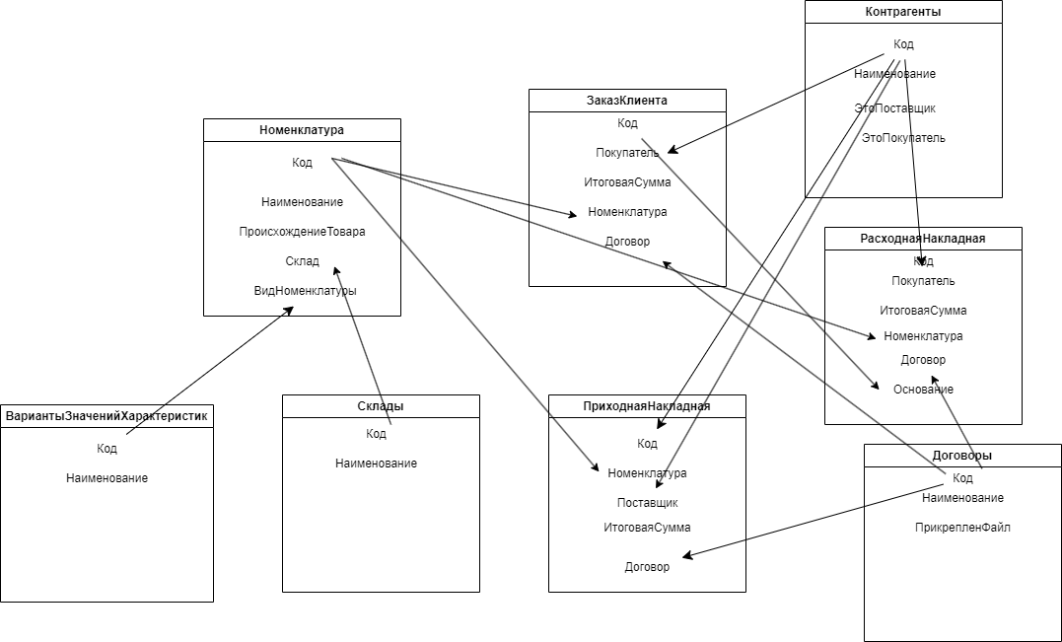

Рис. 4 «Модель данных»

Процедура «ОбработкаПроведения», служащая для записи данных в регистр:

Процедура ОбработкаПроведения(Отказ, Режим)

Движения.РезервыПоЗаказам.Записывать = Истина;

Для Каждого ТекСтрокаТовары Из Товары Цикл

Движение = Движения.РезервыПоЗаказам.Добавить();

Движение.ВидДвижения = ВидДвиженияНакопления.Приход;

Движение.Период = Дата;

Движение.Заказ = Ссылка;

Движение.Номенклатура = ТекСтрокаТовары.Товар;

Движение.Количество = ТекСтрокаТовары.Количество;

КонецЦикла;

КонецПроцедуры

Структура приложения в обозревателе решений:

|  |  |
| --- | --- |
|  |  |
|  |  |
|  |  |

**Входные и выходные данные**

Таблица №4 «Словарь данных»

|  |  |  |  |
| --- | --- | --- | --- |
| **ключ** | **поле** | **обязательное** | **примечание** |
| **Номенклатура** | | | |
| Первичный | Код | Да | Идентификатор |
| Внешний | ВидНоменклатуры | Да | Внешний ключ к таблице Виды Значений Характеристик |
| Внешний | Склад | Да | Внешний ключ к таблице Склады |
|  | Наименование | Да | Название номенклатуры |
|  | ПроисхождениеТовара | Да | Происхождение ( источник) |
| **Заказ Клиента** | | | |
| Первичный | Код | Да | Идентификатор |
| Внешний | Покупатель | Да | Внешний ключ к таблице Контрагенты |
| Внешний | Номенклатура | Да | Внешний ключ к таблице Номенклатура |
| Продолжение Таблицы№4 «Словарь данных» | | | |
| Внешний | Договор | Да | Внешний ключ к таблице Договоры |
|  | ИтоговаяСумма | Да | Итоговая сумма заказа |
| **Договоры** | | | |
| Первичный | Код | Да | Идентификатор |
|  | Наименование | Да | Заголовок договора |
|  | ПрикрепленФайл | Да | Поле с булевым значением, означающие прикреплен ли файл договора к записи |
| **Склады** | | | |
| Первичный | Код | Да | Идентификатор |
|  | Наименование | Да | Название склада |
| **Приходная Накладная** | | | |
| Первичный | Код | Да | Идентификатор |
| Внешний | Номенклатура | Да | Внешний ключ к таблице Номенклатура |
| Внешний | Поставщик | Да | Внешний ключ к таблице Контрагенты |
| Внешний | Договор | Да | Внешний ключ к таблице Договоры |
|  | ИтоговаяСумма |  | Итоговая сумма записи |
| **Расходная Накладная** | | | |
| Первичный | Код | Да | Идентификатор |
| Внешний | Покупатель | Да | Внешний ключ к таблице Контрагенты |
| Внешний | Номенклатура | Да | Внешний ключ к таблице Номенклатура |
| Внешний | Договор | Да | Внешний ключ к таблице Договоры |
| Внешний | Основание |  | Внешний ключ к таблице Заказ Клиента |
|  | ИтоговаяСумма |  | Итоговая сумма записи |
| **Контрагенты** | | | |
| Первичный | Код | Да | Идентификатор |
| Внешний | Наименование | Да | Внешний ключ к таблице материалы |
|  | ЭтоПоставщик | Да | Булево значение, означающее является ли контрагент поставщиком |
|  | ЭтоПокупатель | Да | Булево значение, означающее является ли контрагент покупателем |
| **ВариантыЗначенийХарактеристик** | | | |
| Первичный | Код | Да | Идентификатор |
|  | Наименование | Да | Название характеристики |

## 3.3 Руководство пользователя

На странице «Главное» присутствуют кнопки для перехода на страницы «Торговый учет», «Кадровый учет», «НСИ», «Программы».

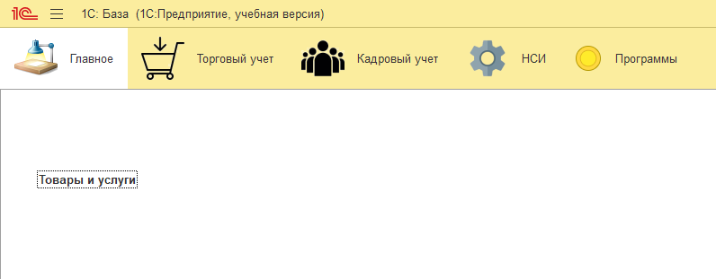

Рис. 4 «Главная страница»

После нажатия на одну из кнопок в навигационном меню пользователь попадает на страницу, на которой есть список с доступными разделами. Для возвращения на предыдущую страницу нужно нажать на кнопку «<-» расположенную в верхней части страницы. Элементы управления для взаимодействия с информацией располагаются в нижней части страницы, а также функции для добавления, редактирования и удаления информации из таблицы/списка. Такой функционал расположен и на других таблицах

При нажатии в навигационном меню на кнопку «Торговый учет» - «Товары и услуги» откроется страница с соответствующим списком товаров.

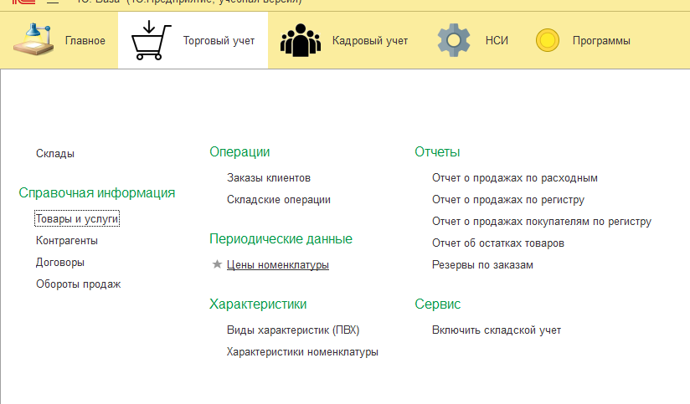

Рис. 5 «Страница Торговый учет»

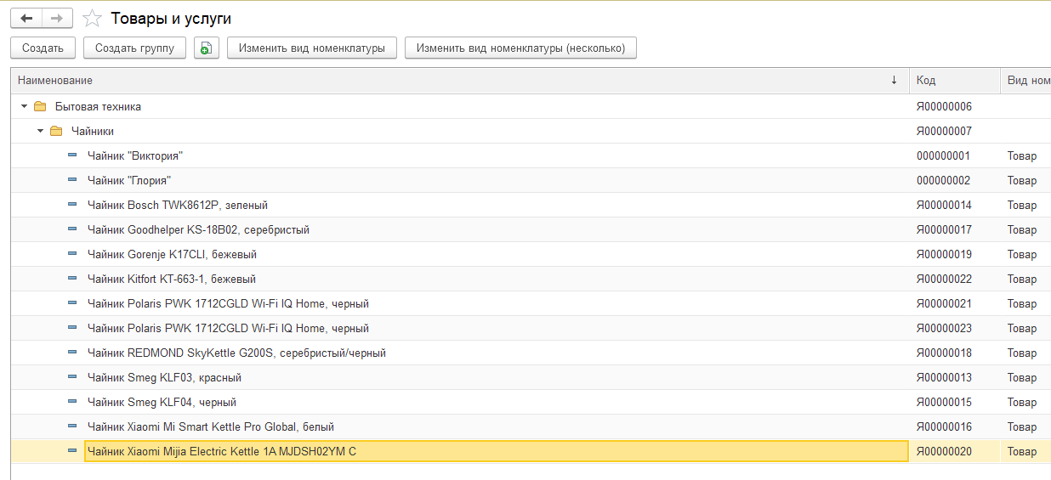

Рис. 6 «Страница Товары и услуги»

При добавлении информации пользователю необходимо кнопку «Создать». Затем появится всплывающее окно для добавления записи с пустыми значениями, которые потребуется заполнить. Обязательные поля: Наименование, Родитель, Происхождение товара, Вид номенклатуры.

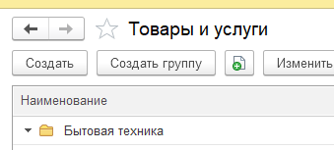

Рис. 7 «Страница материалов с вызовом добавления»

Заполним страницу добавления данными.

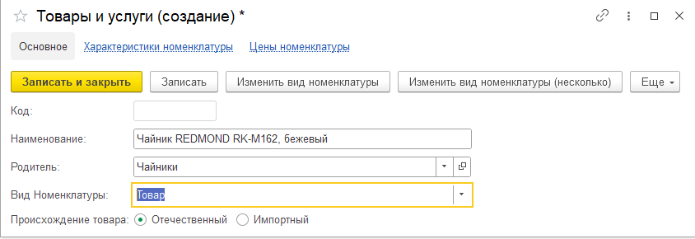

Рис. 8 «Страница добавления материалов»

После нажатия кнопки «Записать и закрыть» пользователь возвращается на страницу материалов.

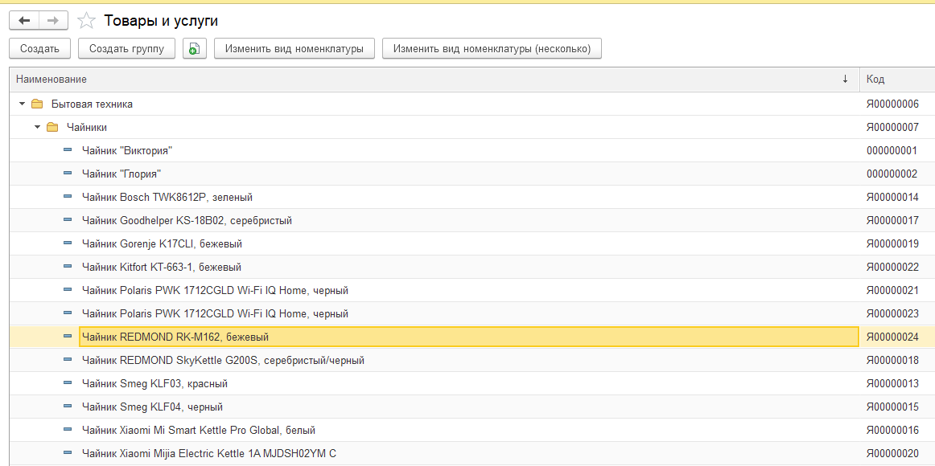

Рис. 9 «Страница материалов после добавления»

При изменении информации пользователю необходимо двойным щелчком нажать по нужной записи, либо нажать пкм и выбрать пункт «Изменить». После появится окно для изменения с заполненными значениями, которые потребуется изменить. Обязательные поля: Наименование, Родитель, Происхождение товара, Вид номенклатуры.

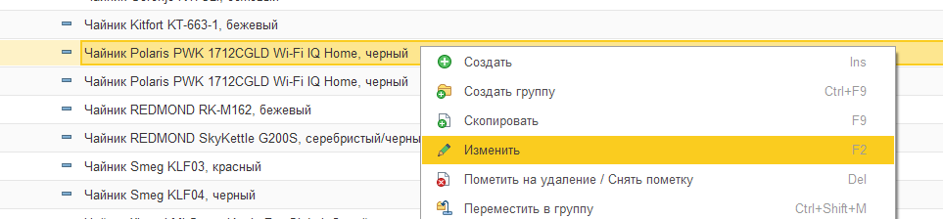

Рис. 10 «Страница материалов с вызовом изменения»

Изменим данные на странице редактирование.

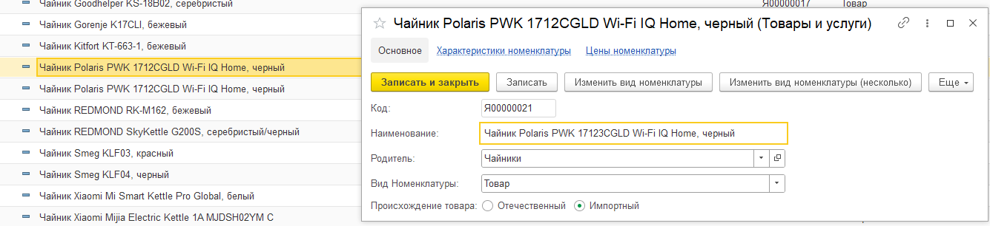

Рис. 11 «Страница редактирование материалов»

После нажатия кнопки «Записать и закрыть» пользователь возвращается на страницу материалов.

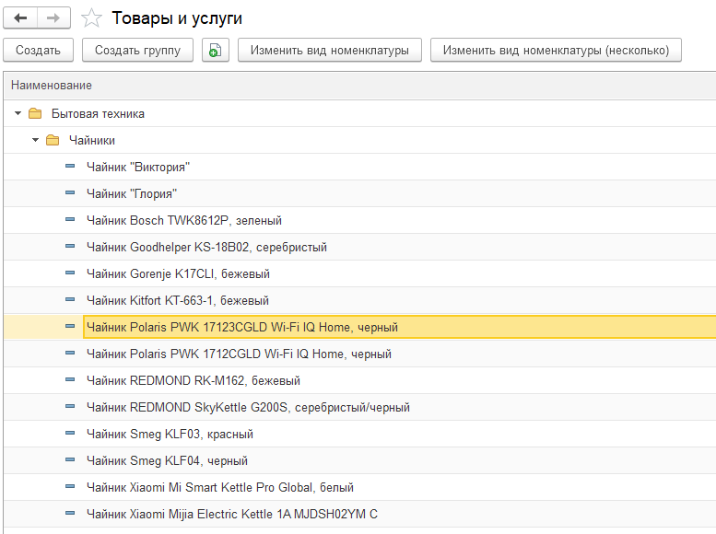

Рис. 12 «Страница материалов после редактирования»

При удалении информации пользователю необходимо открыть окно редактирования записи, нажать «Еще» и из выпадающего списка выбрать «Удалить». Затем появится уведомление «Удалить заказ».

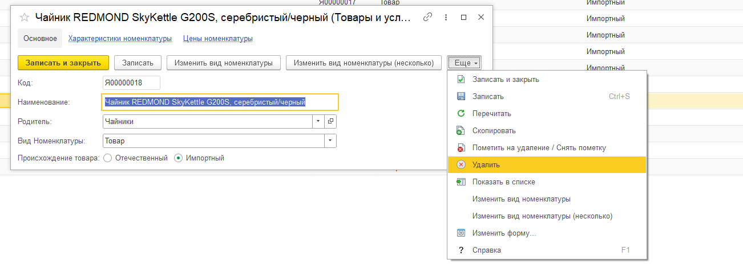

Рис. 13 «Страница материалов с удалением записей»

Нажимаем на кнопку «Да» для удаления записи

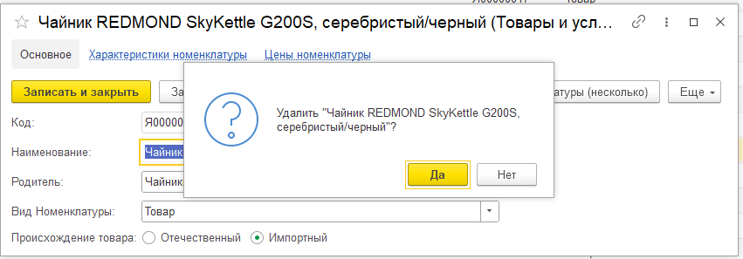

Рис. 14 «Страница материалов с уведомление на удаление»

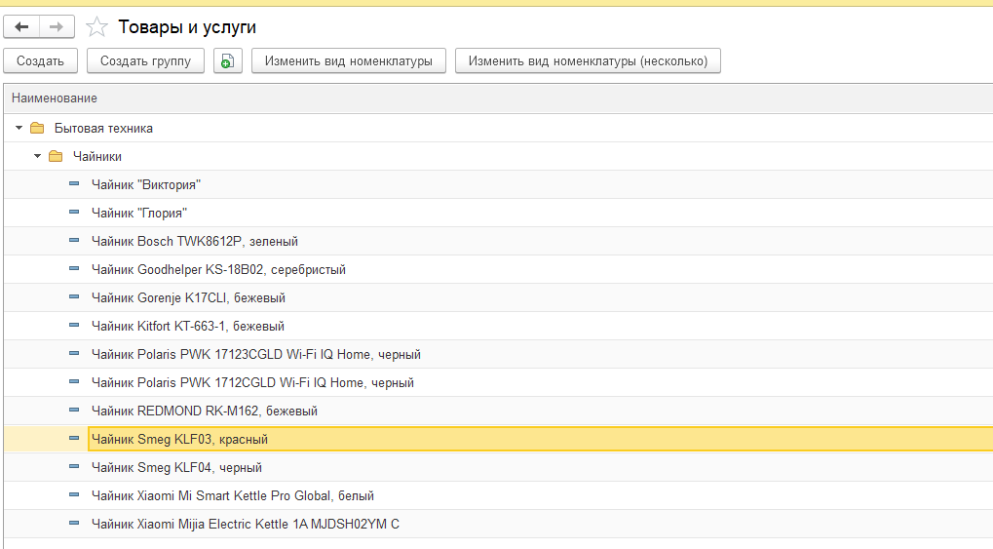

Рис. 15 «Страница материалов после удаления»

Разработаны диалоговые окна для корректной работы пользователя с приложением, предоставляется возможность подтвердить или отказаться от выполненного действия.

Пример работы с диалоговыми окнами:

|  |  |  |
| --- | --- | --- |
|  |  |  |
|  |  |  |

# 4. Тестирование и откладка

Тестирование и откладка разрабатываемого приложения выполнено с целью исправления ошибок в работе и повышения производительности в целом.

Отладка – процесс поиска и исправления ошибок или неполадок в исходном коде какого-либо программного обеспечения.

Тестирование — это проверка программного обеспечения, которая показывает, соответствует ли оно ожиданиям разработчиков и правильно ли работает.

Участок кода с добавление материала в таблицу, работающий некорректно:

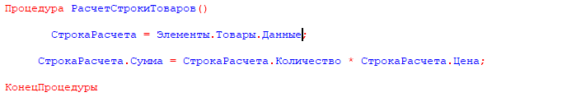

Рис.16 «Неточный путь к данным»

Исправленный участок кода с добавление материала в таблицу, работающий корректно:

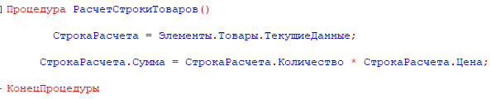

Рис.17 «Переделанный код для процедуры»

Участок кода запроса для получения заработной платы сотрудников

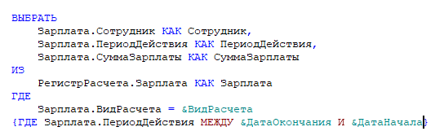

Рис.18 «Неправильно указан диапазон времени»

Участок кода запроса для получения заработной платы сотрудников, работающий корректно:

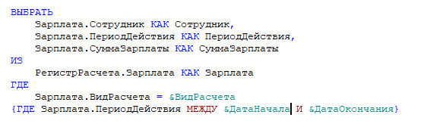

Рис.19 «Исправление диапазона»

Тестирование – процесс исследования и контроль качества, который состоит из планирования, проектирования, собственно проверки и анализа ее результатов.

Таблица№6 «Аннотация теста»

|  |  |
| --- | --- |
| **Поле** | **Описание** |
| Название проекта | Merchant |
| Рабочая версия | 2.1 |
| Имя тестирующего | Ульянов Андрей Дмитриевич |
| Дата(ы) теста | 02.06.2023 |

Таблица№7 «Тест№1»

|  |  |
| --- | --- |
| **Поле** | **Описание** |
| Тестовый пример # | Test1 |
| Приоритет тестирования  (Низкий/Средний/Высокий) | Средний |
| Заголовок/название теста | Добавить запись, не указав одну из характеристик. |
| Краткое изложение теста | Попытка добавления записи в таблицу «Контрагентов», если не указать одну из характеристик. |
| Этапы теста | Нажать на кнопку «Создать» и заполнить следующие данные: Это поставщик, это покупатель, родитель. Но оставить значение поля Наименование пустым. |
| Тестовые данные | Наименование: пустое, Это покупатель: да, Это поставщик: нет, Родитель: Покупатели. |
| Ожидаемый результат | Предупреждающее сообщение о незаполненном поле «Наименование». |
| Фактический результат | Сообщение о том, что поле Адрес незаполненное. |
| Предварительное условие | Кнопка сохранения записи |
| Постусловие | В таблицу не добавляются данные |
| Статус (Зачет/Незачет) | Зачет |

Таблица№8 «Тест№2»

|  |  |
| --- | --- |
| **Поле** | **Описание** |
| Тестовый пример # | Test2 |
| Приоритет тестирования  (Низкий/Средний/Высокий) | Средний |
| Заголовок/название теста | Изменение существующей записи в базе данных в таблице «Заказ клиента» |
| Краткое изложение теста | Попытка изменить данные записи в базе данных в таблице «Заказ клиента» |
| Этапы теста | Дважды нажать на нужную запись и заменить существующие значения, в конце нажать кнопку «Записать» |
| Тестовые данные | Покупатель: ИП «Шилов», Договор: 01-01-2023_0005, Номенклатура: Чайник "Виктория". |
| Ожидаемый результат | Успешное обновление данных |
| Фактический результат | Данные успешно обновлены! |
| Предварительное условие | Существование записи в базе данных |
| Постусловие | Запись была изменена. |
| Статус (Зачет/Незачет) | Зачет |

Таблица№9 «Тест№3»

|  |  |
| --- | --- |
| **Поле** | **Описание** |
| Тестовый пример # | Test3 |
| Приоритет тестирования  (Низкий/Средний/Высокий) | Высокий |
| Заголовок/название теста | Отрицательное расходование товара |
| Краткое изложение теста | Необходимо создать расходную накладную, которая расходует товар в размере, которого нет на складе (количество расходуемого товара меньше имеющегося на складе) |
| Этапы теста | Создаем расходную накладную, указывая количество товара больше чем то, что есть на складе |
| Тестовые данные | Покупатель: ИП «Шилов», Договор: 01-01-2023_0006, Склад: «Основной», Номенклатура: Чайник "Виктория", Количество: 2110 шт. |
| Ожидаемый результат | Ошибка проведения |
| Фактический результат | Товар не расходовался, пользователь уведомлен о том, что количества товара не хватает |
| Предварительное условие | На складе должен быть товар (есть оприходование) |
| Постусловие | Расходование не было проведено. |
| Статус (Зачет/Незачет) | Зачет |

# 5. Методы и средства проведения расчётов оценки трудоёмкости разработки проекта (или Методы и средства защиты БД)

## Заключение

В рамках данной курсовой работы разработана программа для управления предприятием, которая успешно соответствует всем требованиям пользователя. Это было достигнуто благодаря анализу и учету существующей готовой продукции.

В первую очередь рассмотрена общая информация о внутренней структуре организации, а также её бизнес-процессы. Это позволило глубже понять специфику работы предприятия и корректно отразить её в разрабатываемой программе.

В ходе выполнения работы создана база данных, предназначенная для учета товара и последующих продаж. Эта база данных обеспечивает полную информацию о продаже товаров, наличии на складах, а также о поставщиках и покупателях.

Важным аспектом является наличие приложенных документов: приходная накладная, расходная накладная, расчетная ведомость. Эти документы являются неотъемлемой частью разработанной программы и обеспечивают полноценное взаимодействие с ней.

Следует отметить, что данная программа создана с использованием платформы 1С: Предприятие. Выбор этой платформы обусловлен её отечественным происхождением, своевременным обновлением функционала и способностью создавать решения для удобного использования информацией. Таким образом, программа полностью удовлетворяет поставленным требованиям в курсовой работе.

Руководство программиста позволит сопровождать и модифицировать программное решение другим специалистам.

В результате, разработанная программа представляет собой эффективное решение для управления предприятием, реализованы основные этапы жизненного цикла программного обеспечения

## Приложение

Документы

Приложение 1 «Накладная на передачу готовой продукции в места хранения»

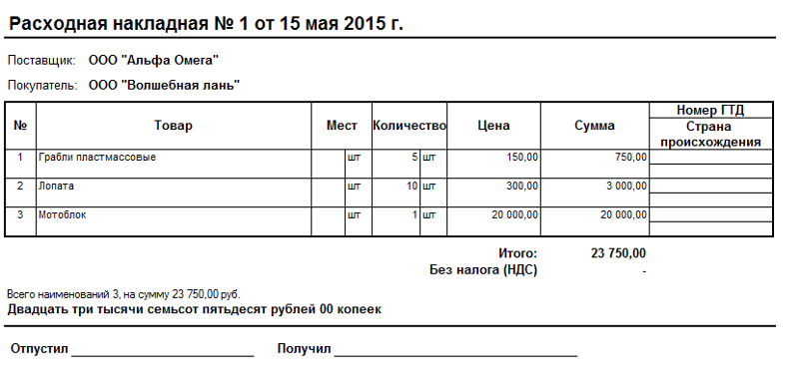

Приложение 2 «Карточка учета материалов»

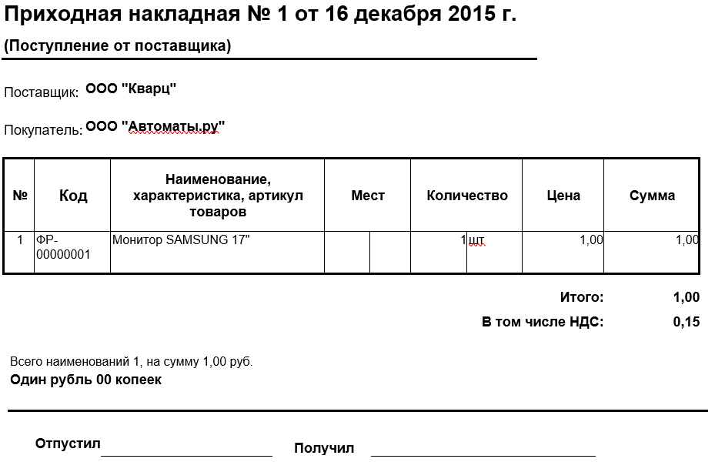

Приложение 3 «Платежная ведомость»

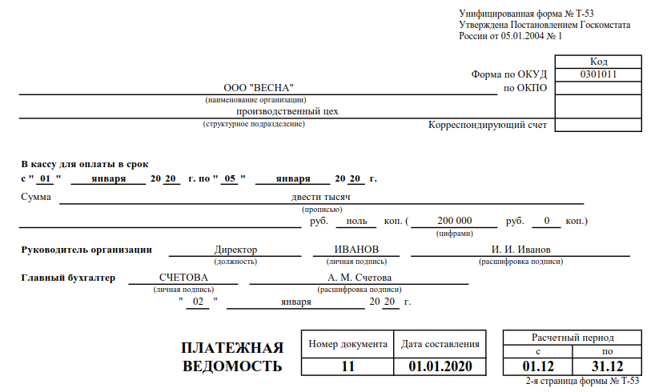

## Список литературы

1. Бойко, Э. В. 1С: Предприятие 8.0. Универсальный самоучитель / Э.В. Бойко. - М.: Омега-Л, 2020. - 232 c.

2. Гейц, И. В. Учет и оплата труда работников государственных и муниципальных учреждений: актуальные вопросы. Применение «1С:Зарплата и кадры бюджетного учреждения 8" / И.В. Гейц, Е.А. Кадыш. - М.: 1С-Паблишинг, 2019. - 448 c.

3. Герасимова, Л. Г. 1С:Зарплата и Кадры 7.7. Повседневные операции. Советы опытного бухгалтера / Л.Г. Герасимова, Р.В. Смоляк. - М.: БХВ-Петербург, 2017. - 336 c.

4. Дубянский, Владимир Разработка конфигураций в среде 1С: Предприятие 7.7. Самоучитель / Владимир Дубянский , Людмила Скобликова. - М.: БХВ-Петербург, 2018. - 448 c.

5. Кузнецов, Владимир Новейший самоучитель по 1С:Бухгалтерии 8 / Владимир Кузнецов , Сергей Засорин. - М.: БХВ-Петербург, 2017. - 336 c.

6. Чистов, Д. В. Практикум по программе "1С:Упрощенка 8" / Д.В. Чистов, С.А. Харитонов. - М.: 1С-Паблишинг, 2020. - 436 c.

7. Филимонова, Е. В. 1С:Предприятие 7.7. Бухгалтерия и торговля в вопросах и ответах. Учебно-практическое пособие / Е.В. Филимонова, Н.А. Кириллова. - М.: Феникс, 2020. - 384 c.

8. Филатова, В. 1С для начинающих. Понятный самоучитель / В. Филатова. - М.: Питер, 2018. - 256 c.

9. Рудаков А.В., Федорова Г.Н. – Технология разработки программных продуктов. - М.: Академия, 2018. - 206 с.

10. Рудаков А.В., Федорова Г.Н. – Технология разработки программных продуктов. Практикум. - М.: Академия, 2014. - 189 с.

11. Грекул, В. И. Проектирование информационных систем : учебник и практикум для вузов / В. И. Грекул, Н. Л. Коровкина, Г. А. Левочкина. — 2-е изд., перераб. и доп. — Москва : Издательство Юрайт, 2020. — 423 с.